Fruchart (2016) Physique expérimentale, Optique, mécanique des fluides, ondes et thermodynamique FRU 530.073
Duffait (3eme edition) Expériences de physique - Capes de sciences physiques DUFF 530.078
Bellier (3eme editon) Physique expérimentale aux concours de l’enseignement BELL 540.76
Duffait (1999) Agrégation de sciences physiques - Expériences d’électronique DUFF 530.078
Sextant (1997) Optique expérimentale SEXT 530.078

LP1 Ondes mécaniques
Exp: Mise en évidence ondes mécaniques
Matériel
potence, noix, pinces, 2 barres métalliques, 2 masses/boules métal, fil/corde

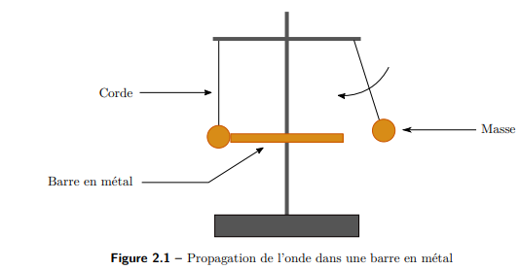

OU: pendule de Newton

Exp: Simulation ondes P et S
Matériel
corde (épaisse pour faire les ondes transversales), un slinky (très long ressort)

Exp: Sismographe
Matériel
Bobine (L= 1H (P60.22/5) ) , ressort, aimant néodyme (rectangulaire), scotch, ordinateur Latis Pro
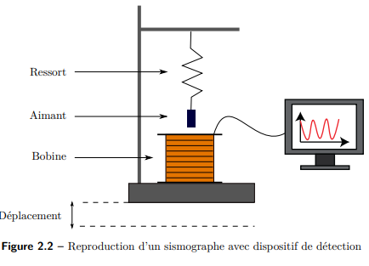

Exp: Mesure célérité ondes
Matériel
Oscilloscope, émetteur et 2 récepteurs ultrason, GBF
On place les deux détecteurs au même niveau (ils devraient etre en phase) on recule un des deux et on compte le nombre de périodes dont on décale les deux signaux ex 10 ; puis on mesure la longueur dont on a reculé le récepteur cette longueur = 10 périodes

LP2 Phénomènes acoustiques
Exp: Mesurer à Latis-pro la fréquence d’un diapason.
Matériel
Diapason, ordi, latis pro

Exp: Mesure célérité ondes
Matériel
Oscilloscope, émetteur et 2 récepteurs ultrason, GBF
On place les deux détecteurs au même niveau (ils devraient etre en phase) on recule un des deux et on compte le nombre de périodes dont on décale les deux signaux ex 10 ; puis on mesure la longueur dont on a reculé le récepteur cette longueur = 10 périodes

Exp: Corde de Melde
Matériel
Corde de Melde, moteur/vibreur, GBF, ampli pour vibreur, masses (20g, 50g, 100g et 200 g), ordianteur Latsi pro

Gain ampli sur 1
Augmenter progressivement le gain et l’amplitude (GBF) pour mieux observer ventres.

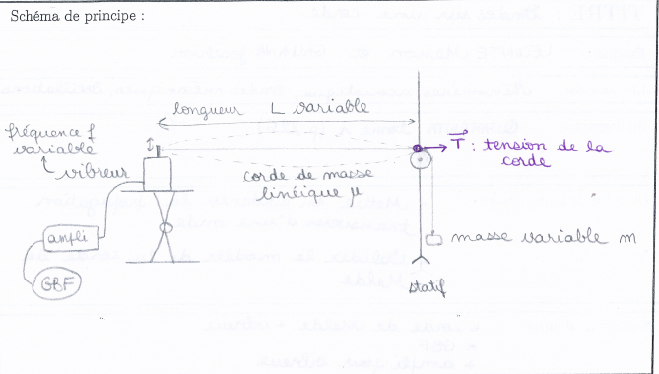

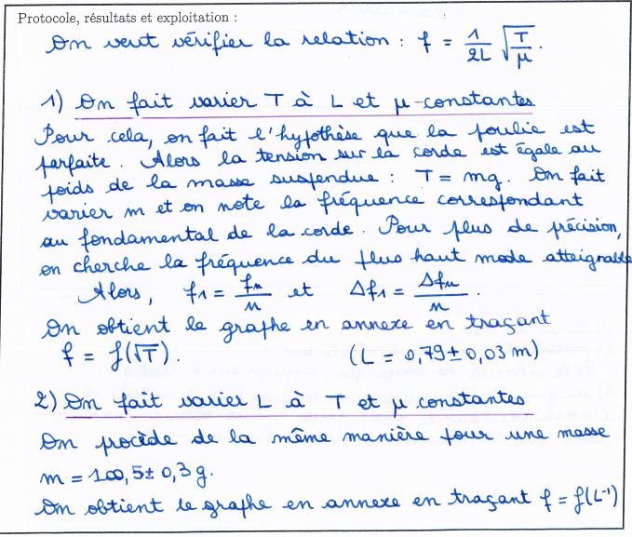

LP3 Aspects ondulatoires
Fruchart page 320 – Sextant page 109
Exp: Retrouver loi diffraction + mesure épaisseur cheveu
Matériel
Cache pour laser, Laser rouge classe 1 ou 2, fentes, objet cheveu, banc optique, supports pour banc optique, lentille f’ de l’ordre de la dizaine de cm, écran, règle

Faire courbe d’étalonnage avec fentes d’épaisseur connue. Mesurer i et a.

Exp: Mesure longueur d’onde par interférences
Matériel
Laser rouge classe 1 ou 2, bi-fente, banc optique, supports pour banc optique, lentille f’ de l’ordre de la dizaine de cm, écran, règle

LP4 Effet Doppler secondaire
Fruchart page 539
Exp: Caractériser expérimentalement effet Doppler
Matériel
ordinateur avec Latis pro, émetteur, récepteur ultrasonore(piézo) GBF, oscillo, boitier détection synchrone (multiplieur + passe bas) PC avec imageJ
Protocole
Fixer émetteur sur dispositif permettant de réaliser une translation rectiligne uniforme. L’alimenter avec le GBF.
Disposer récepteur pour recevoir signal sonore et l’éloigner autant que possible en gardant signal de bonne qualité (faire en sorte que l’amplitude varie peu)
Réaliser démodulation synchrone et mesurer la fréquence du signal démodulé.

LP5 Phénomènes de polarisation optique secondaire
Fruchart page 184 – Sextant page 259
Matériel
Cache pour laser, Banc optique, supports pour banc optique, supports cuves,Laser classe I ou II ; 2 cuves de polarimétrie, 2 polariseurs, fructose énantiomériquement pur, + et - limonène ; fioles jaugées, béchers, pipettes
Des lunettes polarisées (antireflet)
Réaliser une solution de fructose à 100g dans 250mL puis diluer pour faire la droite étalonnage.

LP6 Aspects énergétiques des phénomènes physiques
Exp Rendement moteur montée masse
Matériel
Moteur, potence, pince, noix, barre, support boy, poulis, corde, masse , générateur, fils, règle, chronomètre, ordinateur regressi.

http://docplayer.fr/15407396-Presentation-etude-quantitative-d-un-transfert-thermique-cette-activite-illustre-le-theme-de-l-habitat.html?fbclid=IwAR2Zkfz8gzU5WymdlBhupuz86TbtFcl8DICTa1Eva9z-Z8vTm03izydNnMU

LP7 Energie conversion et transferts
Duffait (3eme edition) page 259 – Bellier (3eme edition page 258) TRES SEXY
Idem que LP6
OU
Rajouter aussi conversion/transferts dans pendule simple
Matériel
potence, pendule potentiométrique (avec mesure d’angle), ordinateur latis pro, 2 multimètres.

LP8 Transmission secondaire
Duffait (3eme edition) page 305
Exp Visualisation propagation signal dans coax et mesure célérité.
Matériel
cable coaxial 100m (impédance 50hm), résistance variable, oscilloscope Agilent, GBF agilent, adaptateur forme T

Voir sur voie 1 et 2 le retard du signal
Calcul de célérité

LP9 Images et couleurs
Sextant page 16 à 24
Exp Relation de conjugaison, autocollimation
Matériel
Banc d’optique - Diaphragme - Lentille mince convergente f’»25 cm - Miroir plan - Source de lumière blanche - Ordinateur avec Regressi - Objet (Lettre quelconque par exemple) - Filtres de couleurs RVB et Cyan Jaune Magenta - Lumières colorées RVB

Protocole
1/ Verifier la focale des lentilles par la méthode d’autocolimation
Placer un miroir plan derrière la lentille de focale de 25cm et ajuster la distance lentille - objet pour que l’image réfléchie du trou soit nette dans le plan du trou. L’objet se trouve alors au point focal de la lentille.

2/ Vérifier la relation de conjugaison
Sur le banc d’optique : Source lumineux, diaphragme, objet, lentille convergente, écran Faire en sorte d’avoir une image sur l’écran. Noter les distances OA et OA’ Varier la position de OA, puis varier la position de l’écran afin de retrouver une image nette (on ne touche pas à la lentille) = noter les distances OA et OA’. Répéter ça 5-6 fois

3/ tracer 1/OA’ = f(1/OA) sur regressi
Verifier que l’ordonnée à l’origine a comme valeur 1/f de la lentille dont on a vérifier la focale. => on corrige le modèle de droite affine sur régressi avec y = ax + (1/b) Comme ça b es directement la valeur de la distance focale de la lentille. Calculs des incertitudes sur régressi Abérations chromatiques : Voir les aberrations chromatiques sans le diaphragme et voir que ça s’atténue avec le diaphragme. Prisme : déviation de la lumière

LP10 Instruments optiques
Duffait (3eme edition) page 184-192
Sextant page 50
Matériel Lunette astronomique
banc optique,lampe quartz iode, filtre AC, lentilles 15-20-25-50 cm, écran, diaphgramme, objet, supports optiques, règle

Matériel Microscope
banc optique,lampe quartz iode, filtre AC, lentilles 10-25-25, écran, diaphgramme, objet, supports optiques, règle

LP11 Sources de lumiere
Duffait (3eme edition) page 210
Sextant page 217
Matériel
Cache laser, laser classe 1 ou 2, banc optique,lampe H Na Hg Cd quartz iode, filtre AC, lentilles 15-20-25-50 cm, écran, diaphgramme,condenseur, supports optiques, spectromètre SPID HR avec fibre optique

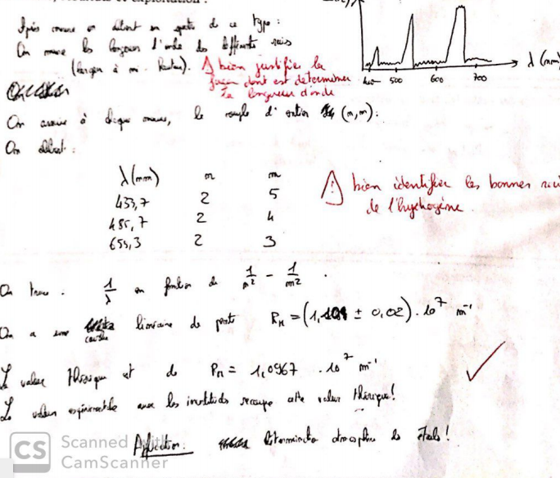

Ne pas éteindre intempestivement la lampe
Attention aux yeux!
Condenser la lumière sur la fibre
Gérer le temps d’intégration et le bruit.
LP12 Gravitation et poids
Duffait (3eme edition) page 240
Bellier page 254
Matériel
statif pour chute de bille, 3 capteur laser, 2 chronomètres, alimentation, ordinateur avec régressi.

LP13 Transferts thermiques secondaire
Bellier page 393
Duffait (3eme edition) page 278
Matériel
calorimètre, bouilloire, chronomètre, thermocouple, alimentation continue, balance, éprouvette

Mesure en eau du calorimètre

LP14 Interaction lumière matière
Duffait (3eme edition) page 210
Sextant page 217
Matériel
Cache laser, laser classe 1 ou 2, banc optique,lampe H Na Hg Cd quartz iode, filtre AC, lentilles 15-20-25-50 cm, écran, diaphgramme,condenseur, supports optiques, spectromètre SPID HR avec fibre optique
Schweppes, lampe UV de poche

LP15 Mouvement interaction et champ
Duffait (3eme edition) page 240
Bellier page 254
Matériel
statif pour chute de bille, 3 capteur laser, 2 chronomètres, alimentation, ordinateur avec régressi.

LP16 Modélisation écoulement fluide
Fruchart page 423
Matériel
Vase de Mariotte, tubes/capillaires longs, balance, bécher, chronomètre, cristallisoir, règle, pied à coulisse

LP17 Transmission et stockage information
Protocole Timothée MAGUEULE
Matériel
Ordinateur latis pro, GBF, Cache laser, Laser classe 1 ou 2, ecran , CD, potence, noix, pinces, sctoch, règle

LP18 Spectres supérieur
Exp: Mesurer à Latis-pro la fréquence d’un diapason.
Matériel
Diapason, ordi, latis pro
A COMPLETER

LP19 Effet Doppler supérieur
Fruchart page 539
Exp: Mesurer à Latis-pro la fréquence d’un diapason.
Matériel
Diapason, ordi, latis pro

Matériel
ordinateur avec Latis pro et salsaJ, émetteur, récepteur ultrasonore(piézo) GBF, oscillo, boitier détection synchrone (multiplieur + passe bas)

LP20 Conservation énergie
Duffait (3eme edition) page 259 – Bellier (3eme edition page 258) TRES SEXY
Idem que LP6
OU
Rajouter aussi conversion/transferts dans pendule simple
Matériel
potence, pendule potentiométrique (avec mesure d’angle), ordinateur latis pro, 2 multimètres.

Duffait(3eme edition) page 262
Matériel
banc coussin d’air avec système masse ressort, ordinateur.

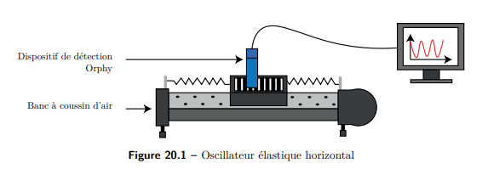

Bellier page 393
Duffait (3eme edition) page 278
Matériel
calorimètre, bouilloire, chronomètre, thermocouple, alimentation continue, balance, éprouvette

Mesure en eau du calorimètre

LP21 Acquisition et traitement de données
Duffait (3eme edition) page 259 – Bellier (3eme edition page 258) TRES SEXY
Grecias et Baude BAUD530.073 (Compétences prépas Physique BCPST-Véto 1) page 39
Matériel
potence, pendule potentiométrique (avec mesure d’angle), ordinateur latis pro, 2 multimètres.

LP22 Transferts thermiques supérieur
Fruchard p.384
Matériel
Tube de Thielle, Chalumeau, sciure de bois, Barre cuivre avec thermocouple, carte sysam, ordinateur avec latis pro, alimentation pour le ventilo et le chauffage.

LP23 Diffusion
Fruchard p.384
Matériel
Tube de Thielle, Chalumeau, sciure de bois, Barre cuivre avec thermocouple, carte sysam, ordinateur avec latis pro, alimentation pour le ventilo et le chauffage.
Colorant, bécher, eau, pipette pasteur

LP24 Oscillations
Fruchard p.384
Duffait (3eme edition) page 259 – Bellier (3eme edition page 258) TRES SEXY
Matériel
-potence, pendule potentiométrique (avec mesure d’angle), ordinateur latis pro, 2 multimètres.
Duffait (3eme edition)page 74
Matériel
-R variable (boîtier rouge, mettre à 9999 puis diminuer : plus visuel, L=3.7mH (11.2 sur l'étiquette), C=1.220nF, RLC mètre, oscilloscope.
Petite technique pour les manips : Le créneau a une fréquence de GBF 700 Hz Créneau 2.55
Vpp. Quand on fait le RLC penser à brancher dans cette ordre L C puis R

LP25 Mesure et contôle
Fruchard p.384
Duffait (3eme edition) page 259 – Bellier (3eme edition page 258) TRES SEXY
Matériel
-potence, pendule potentiométrique (avec mesure d’angle), ordinateur latis pro, 2 multimètres.
Duffait (3eme edition) page 147
Résistance variable, sonde Pt100, Thermomètre à alcool, alimentation 6V,
ohmmètre
TESTER L'EXPÉRIENCE AVEC L'AO

LP26 Régimes transitoires
Duffait électronique p142
Matériel pour RC
Ordinateur Latis pro, oscilloscope, R var , R=10kΩ et C=0,1μF (mesurée au RLC-mètre), générateur
Circuit RC avec Ecréneau (Vp=2V, f=100Hz, offset de 1V)
Exp:Relever le temps caractéristique. Comparaison entre valeur attendue (LC-mètre) et valeur
expérimentale.
Matériel pour RLC
R=0à5000Ω, C=100nF et L=0,1mH

Fruchard p.384
Duffait (3eme edition) page 259 – Bellier (3eme edition page 258) TRES SEXY
Matériel
Pendule simple (ou non) avec feuille rigide (papier cartonnée) pour ajouter frottement

LP27 Mouillage
Fruchard p.467
Matériel
Balance d'arachement, anneau de du Noüy, dynamomètre, potence, pinces, noix, support boy, eau, éthanol, bouilloire, ordinateur regressi et image J, appareil photo (ou téléphone fourni), pipette pasteur, différentes plaques (verre, plastique, métal, teflon).

LP28 Machines thermiques
BUP 864 p664
Grecias et Baude BAUD530.073 (Compétences prépas Physique BCPST-Véto 1)
Matériel
moteur de Stirling
2 thermocouples, wattmètre
pompe à chaleur, multimètres, chronomètres

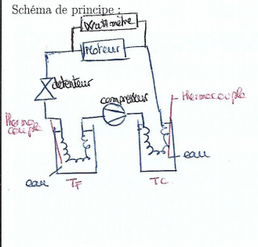

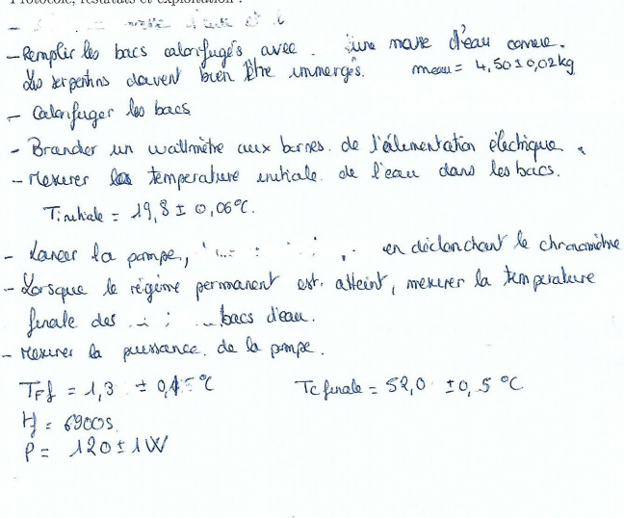
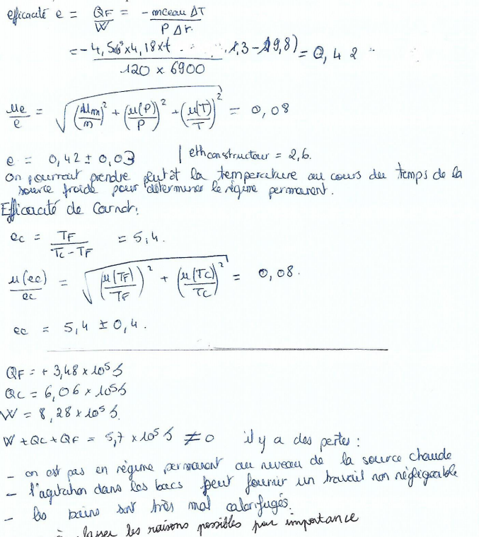

PROUT PROUT PROUT =3

LP29 Phénomènes de transport
Fruchart page 423
Matériel
Vase de Mariotte, tubes/capillaires longs, balance, bécher, chronomètre, cristallisoir, règle, pied à coulisse
TOUT FOIS 2
tube en Y, 2 thermomètres.

LP30 Filtrages
Duffait électronique page 141 et 145
Matériel RC
GBF, oscilloscope, R variable, Ohmetre, RLCmetre
R= 10 kOhm C = 10 nF(100nF)
Matériel RLC
L = 0.1 H, C = 0.1 µF

LP31 Viscosité
Grecias et Baude (Compétences prépas Physique BCPST-Véto 2) page 569
Fruchart page 432
Matériel
Eprouvette graduée 1L (haute), billes acier différents diamètres, règle, chronomètre.
Viscosimètre Ubbelhode, eau, éthanol, glycérol.

LP32 Ecoulement de fluide supérieure
Fruchart page 422, 432 et 456
Matériel
-Vase de Mariotte, tubes/capillaires longs, balance, bécher, chronomètre, cristallisoir, règle, pied à coulisse
-Eprouvette graduée 1L (haute), billes acier différents diamètres, règle, chronomètre.
-Système soufflerie pour tubes Pitot

LP33 Irréversibilité
??
Lâcher de balle, elle ne revient pas dans la main...
Exp : Cuve avec séparateur, on met de l'eau froide d'un côté, de l'eau chaude avec colorant de l'autre côté puis on enlève le séparateur → ça s'homogénéise
Mesure Scréée calorimétrie
Script Python

LP34 Polarisation supérieur
Fruchart page 184 – Sextant page 259
Matériel
Cache pour laser, laser classe I ou II ; 2 cuves de polarimétrie, 2 polariseurs, fructose énantiomériquement pur, + et limonène ; fioles jaugées, béchers, pipettes
Des lunettes polarisées (antireflet) Pour la mutarotation : lampa à vapeurs de sodium, bêta glucose, filtre anticalorique, diaphragme, lentille convergente, acide chlorhydrique 1M

